Министерство науки и высшего образования Российской Федерации

Федеральное государственное бюджетное образовательное учреждение

высшего образования

«Вятский государственный университет»

Колледж ВятГУ

**ОТЧЕТ**

**ПО ДОМАШНЕЙ КОНТРОЛЬНОЙ РАБОТЕ №3**

**«ИЗУЧЕНИЕ БАЗОВЫХ ПРИНЦИПОВ ОРГАНИЗАЦИИ**

**ПРОЦЕДУР И СТРОК»**

**ПО ДИСЦИПЛИНЕ «**ОСНОВЫ АЛГОРИТМИЗАЦИИ И ПРОГРАММИРОВАНИЯ**»**

Выполнил: студент учебной группы

ИСПк-101-51-00

Орлов Валерий Александрович

Преподаватель:

Сергеева Елизавета Григорьевна

Киров

2023

В отчете должны отображаться:

1. Цель работы

Освоить синтаксис построения процедур и функций, изучить способы передачи данных в подпрограммы, получить навыки организации минимального пользовательского интерфейса.

1. Формулировка заданий

Реализовать программу вычисления площади фигуры, ограниченной кривой 1*x^3+(0)*x^2+(-2)*x+4 и осью ОХ (в положительной части по оси OY). Вычисление определённого интеграла должно выполняться численно, с применением левых прямоугольников.

1. Описание алгоритма
2. Запускается case-меню.
3. Перемещение по программе осуществляется за счёт ввода цифр.
4. Вводятся промежутки.
5. Вводится n прямоугольников.
6. Начинает работать цикл, который ищет площадь по условию задачи.
7. Находится интеграл и с его помощью находится погрешность.
8. Результаты программы выходят на экран.
9. Схема алгоритма

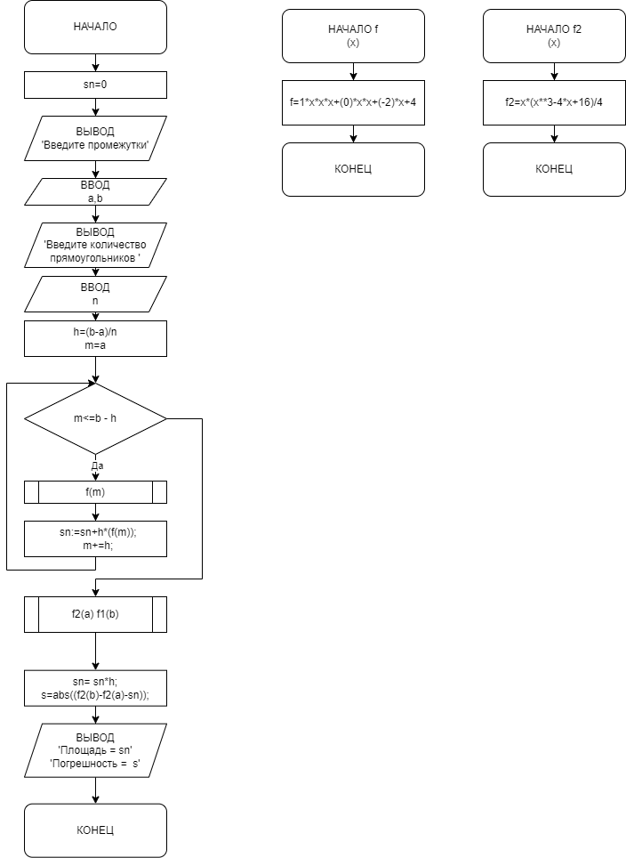

Рисунок 1 алгоритм

1. Код программы
2. **Uses** Crt;
3. **var**
4. a,b,n,sn,h,s,m:real;
5. key:integer;
6. proga:boolean;
8. **function** f(**var** x:real):real;
9. **begin**
10. f:=1*x*x*x+(0)*x*x+(-2)*x+4;
11. **end**;
12. **function** f2(**var** x:real):real;
13. **begin**
14. f2:=x*(x**3-4*x+16)/4;
15. **end**;
16. **begin**
17. n:=-1;
18. a:=1;
19. b:=1;
20. proga:=True;
21. **while** proga = True **do begin**
22. ClrScr;
23. writeln(' Программа вычисления площади методом левых прямоугольников');
24. writeln('1. Ввод промежутков');
25. writeln('2. Ввод прямоугольников');
26. writeln('3. Итог');
27. writeln('4. Выход');
28. write('Цифра действия: '); readln(key);
29. **case** key **of**
31. 1: **begin**
32. sn:=0;
33. **while** (a = b) **or** (a > b) **do begin**
34. ClrScr;
35. write('Введите промежутки '); readln(a,b);
36. **if** (a = b) **or** (a > b) **then begin**
37. writeln('Нижний промежуток должен быть меньше верхнего. Enter');
38. readln();
39. **end**;
40. **end**;
41. **end**;
42. 2: **begin**
43. **while** n < 0 **do begin**
44. ClrScr;
45. write('Введите количество прямоугольников '); readln(n);
46. **if** n < 0 **then begin**
47. writeln('Количество должно превосходить ноль Enter');
48. readln();
49. **end**
50. **else**
51. h:=(b-a)/n;
52. **end**;
53. **end**;
54. 3: **begin**
55. ClrScr;
56. **if** a = b **then begin**
57. writeln('Не введены промежутки Enter');
58. readln();
59. **end**
60. **else if** n < 0 **then begin**
61. writeln('Количество прямоугольников не введено Enter');
62. readln();
63. **end**
64. **else begin**
65. m:=a;
66. **while** m<= b-h **do begin**
67. sn:=sn+h*(f(m));
68. m+=h;
69. **end**;
70. s:=abs((f2(b)-f2(a)-sn));
71. writeln('Площадь = ',sn:0:6);
72. writeln('Погрешность = ', s:0:6);
73. readln();
74. n:=-1;
75. a:=1;
76. b:=1;
77. sn:=0;
78. **end**;
79. **end**;
80. 4: **begin**
81. proga:=False;
82. **end**;
83. **end**;
84. **end**;
85. **end**.
86. Результат выполнения

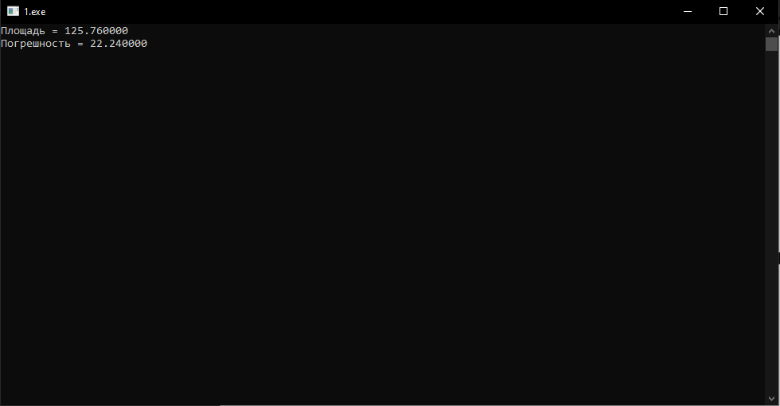

Рисунок 2 Результат выполнения

1. Вывод

В данном отчете предоставлены данные и решения задач, которые были даны в домашней контрольной работе для написания и решения на языке программирования Pascal. Для выполнения были применены знания, которые давались на лекциях и практиках по дисциплине «Основы алгоритмизации и программирования. Так же, помогли базовые и более углубленные знания в математике, в частности, в алгебре.

Во работы возникли проблемы с case-меню, а конкретно перемещением по нему. Программа отказывалась распознавать char-ы и реагировать на нажатие клавиш. Проблема была решена путём перехода на более простую систему перемещения.